MARINA MARTÍN SAN VENANCIO
MEZQUITA DE CÓRDOBA
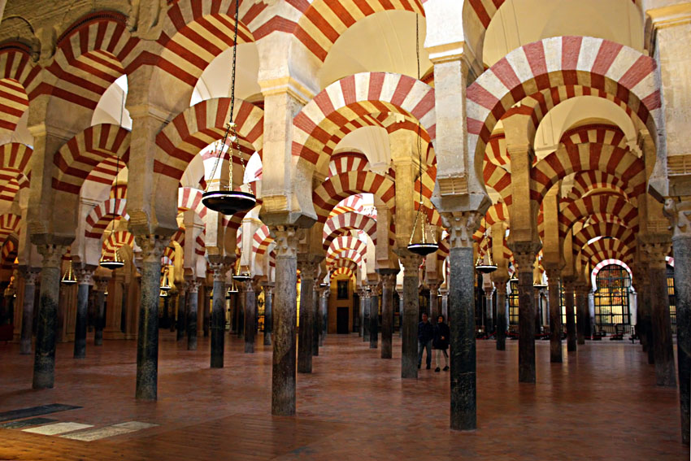

En la imagen vemos el interior de la Mezquita de Córdoba. Su construcción comienza en S. VIII por Abd al- Rahman I y finaliza en el S. X. Se encuentra en la ciudad de Córdoba y es de estilo hispano-musulmán. Es un edificio religioso, se trata de una mezquita.
Los materiales empleados son el granito, mármol y jaspe. La planta de la Mezquita sufrió numerosos cambios a lo largo del tiempo. La parte que se está comentando es la sala de oración. Esta se divide por un bosque de columnas (1300 columnas). Los elementos sustentantes son las columnas, que no tienen basa y cuyo capitel parece corintio, sustentan los arcos de herradura pero estos son a su vez sustentados por las columnas. Sobre esta estructura se levantan pilares y arcos de medio punto. Podemos apreciar que en la estructura hay partes que son a la vez elementos sustentados y sustentantes. Todos ellos sustentan la cubierta típica del estilo Islámico es de madera y a dos aguas. El elemento decorativo más destacable es la policromía de los arcos, también encontramos decoración caligráfica con textos coránicos, ataurique y motivos geométricos. Se observa la técnica de horror al vacío, tan propia del gusto islámico.
El alzado en este edificio es muy importante. Se utiliza la superposición de arcos, una gran innovación que ya la habíamos visto en el arte romano, concretamente en el acueducto de los milagros de Mérida. El interior es equilibrado y se repiten las mismas formas.
La Mezquita de Córdoba es de estilo Hispano-Musulmán y del periodo emiral y califal. Por ello se pueden apreciar características del mismo, como los arcos de herradura o la influencia de estilos anteriores como la doble arquería superpuesta, la policromía en la s dovelas de los arcos, los capiteles (de tradición hispanorromana y visigoda), el sistema abovedado y adintelado.
Además, hay que decir que se realizó en el periodo de mayor expansión y esplendor del arte musulmán en la Península. El gran tamaño de la obra es evidente. En este periodo, los emires y califas establecieron un poder político fuerte, estable y próspero. Aunque las construcciones musulmanas suelen estar orientadas a la Meca, esta Mezquita, no lo está. La razón es que se tuvo que adaptar a la iglesia visigoda preexistente y los límites del río.
La Mezquita de Córdoba es una gran aportación a la historia del arte. Se trata de una de los mayores ejemplos de arte hispano-musulmán del periodo califal. La obra toma muchas ideas de otras obras realizadas con anterioridad. La superposición de arcos se tomada de los acueductos romanos. La policromía se tomó del estilo visigodo como ya se ha dicho antes. Se ha imitado mucho en todo el mundo islámico y los mozárabes, durante la reconquista y repoblación, llevaron al norte de la Península Ibérica algunos motivos para construir sus pequeñas iglesias como el arco de herradura cordobés.

